※ 受験番号
（記入しないこと）
A4サイズで印刷すること
令和７（202５）年度入学者
京都大学大学院総合生存学館（思修館）一般選抜試験

入学検定料収納証明書 貼付台紙

フ リ ガ ナ
氏 名

※ 下枠内に「入学検定料収納証明書」をはがれないように貼付すること。

EX決済サービスのWebサイト上の申込内容確認画面から収納証明書を印刷して、必要な部分を切り取り、下枠内に貼付すること。

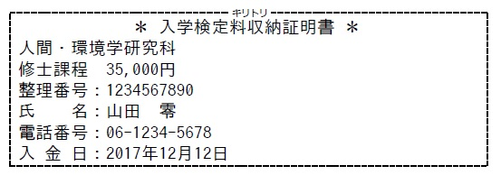
* 入学検定料収納証明書 *
総合生存学館
博士課程 30,000円
整理番号：
氏 名：総合 太郎
電話番号：075-762-2002
入 金 日：20２＊年6月＊日
貼 付

